Разрезания и замощения

1. На глобусе проведены 17 параллелей и 24 меридиана. На сколько частей разделена поверхность глобуса?
2. Сколько существует разных фигурок пентамино? (фигурки, получающиеся друг из друга поворотом или переворачиванием, будем считать одинаковыми) Нарисуйте их все в тетради. У каких из них есть центр симметрии?
3. Как одним прямолинейным разрезом рассечь два лежащих на сковородке куска мяса на две равные части каждый, если один из них круглый, а другой – квадратный?
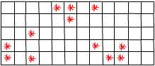
4. Двенадцать различных фигур пентамино уложены в прямоугольник 5×12. Восстановите границы фигур, если известно, что в каждое пентамино попадает ровно одна звездочка.
5. Прямоугольник разрезан на несколько прямоугольников, периметр каждого из которых — целое число метров. Верно ли, что периметр исходного прямоугольника — тоже целое число метров?
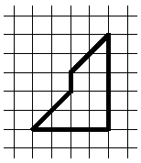
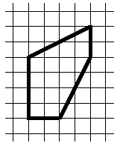
6. Разрежьте фигуры, изображенные на рисунке на две одинаковые (совпадающие при наложении) части.
7. Можно ли разрезать шахматную доску на 15 вертикальных и 17 горизонтальных доминошек?
Дополнительные задачи.
8. Пете подарили набор "Юный паркетчик", состоящий из 12 триминошек (полосок длиной в три клетки). Хулиган Вася заменил одну из них на уголок из 3 клеток. Сможет ли Петя сложить квадрат 6×6?
9. Прямоугольник разрезали шестью вертикальными и шестью горизонтальными разрезами на на 49 прямоугольников. Оказалось, что периметр каждого из получившихся прямоугольников – целое число. Верно ли, что периметр исходного прямоугольника – целое число?
10. Квадрат разбили на 100 прямоугольников девятью вертикальными и девятью горизонтальными прямыми. Среди этих прямоугольников оказалось ровно 9 квадратов. Докажите, что два из этих квадратов имеют одинаковый размер.

